至诚书院“常青藤”成功举办TEDx大会

2016年12月4日19:00到21:00，至诚书院“常青藤”项目一部在图书馆报告厅举行了TEDx大会。本次大会邀请了来自公益、摄影、医学、新闻媒体等不同领域的五名嘉宾，为汕大师生带来一次思想的碰撞与启发。
大会伊始，公益讲师雷闯先生，为在场师生讲述他在面对大众对乙肝病毒携带者的歧视与偏见，帮助降低乙肝一线药物价钱，普及乙肝病毒传播方式的知识，呼吁社会关怀乙肝病毒携带者。他的勇气，真诚与关爱让到场观众都备受感染。
紧接着，“潮字大叔”黄晓敏先生为大家带来一场关于“优等生法则”的演讲。在演讲中，他提到优等生的思维是不仅要接受现状，而且还要主动求变，并提出了一万小时定律，强调要重视知识的积累与技能的精进。黄晓敏先生对个人的发展提供了很多宝贵的建议，在场的同学都获益匪浅。
第三位演讲的嘉宾是汕头大学的朱光辉老师，他和在场的师生们分享了他与科研的故事。凭着对自己专业的热爱与坚持，他在科研的路上不断行进，也逐渐意识到了“创新常与孤独相伴，而一名科研人应该做的便是耐得住寂寞，坚持不懈”。朱老师的分享让我们感受到创新不易，而坚持可贵。
接着进行演讲的嘉宾，是摄影师蔡传骏先生。他为大家展示了他的摄影作品，分享了他对摄影的体悟。在演讲中，他提出对于摄影来说，真诚的情绪才能真正地“刺痛”观众，而他把摄影看作“是场自我的对话，是和世界交流的方式。”蔡传骏先生的演讲使大家对摄影这门艺术有了新的理解与感受。
最后一名演讲的嘉宾，是资深媒体人丁烁先生。他鼓励同学们珍惜学生时代，努力发展自己的创造力，投入更多精力去学习，使自己成为某一专业的行家。在这一过程中，可能自己会不被大家看好，但是往往那些大家都不愿去研究的领域才可能有大市场。
至此，五位嘉宾都完成了他们的演讲，为到场的观众呈现了一场无领域界限的思想盛宴。活动最后，现场嘉宾、老师、听众和工作人员合影留念，此次TEDx大会圆满结束。让我们共同期待下一次的TEDx大会。

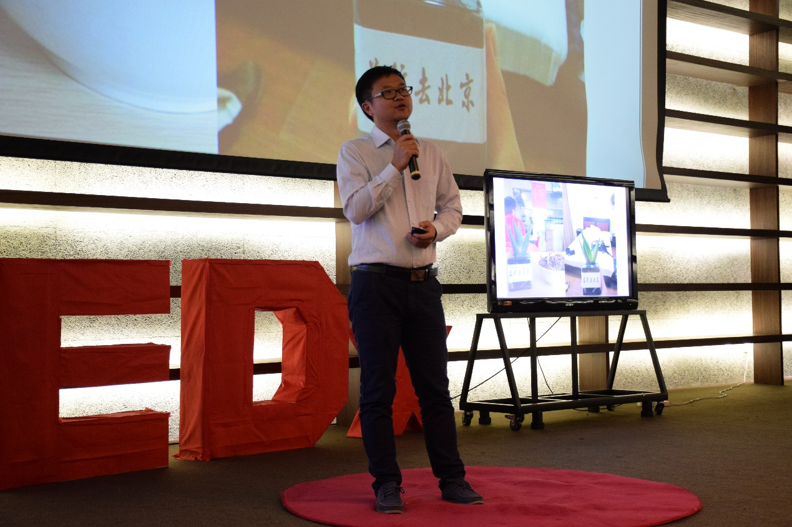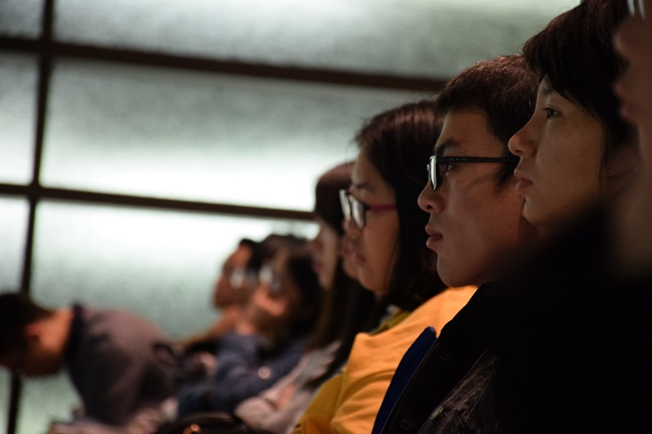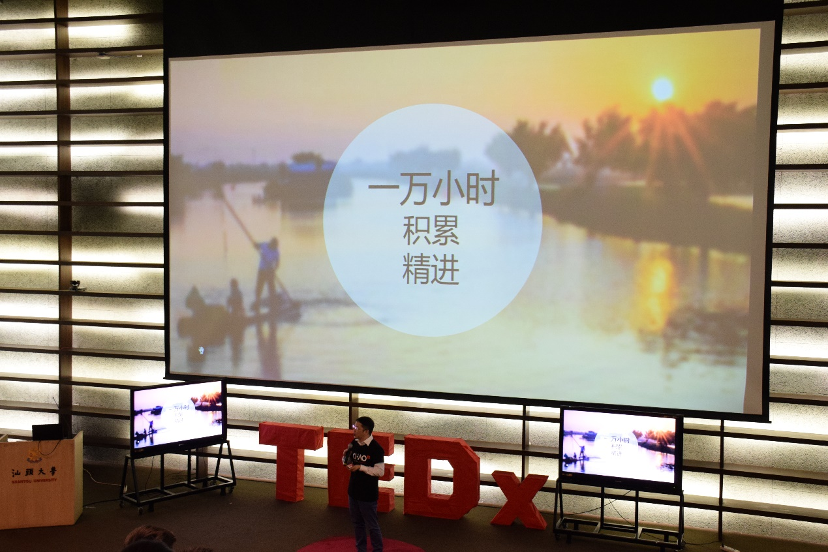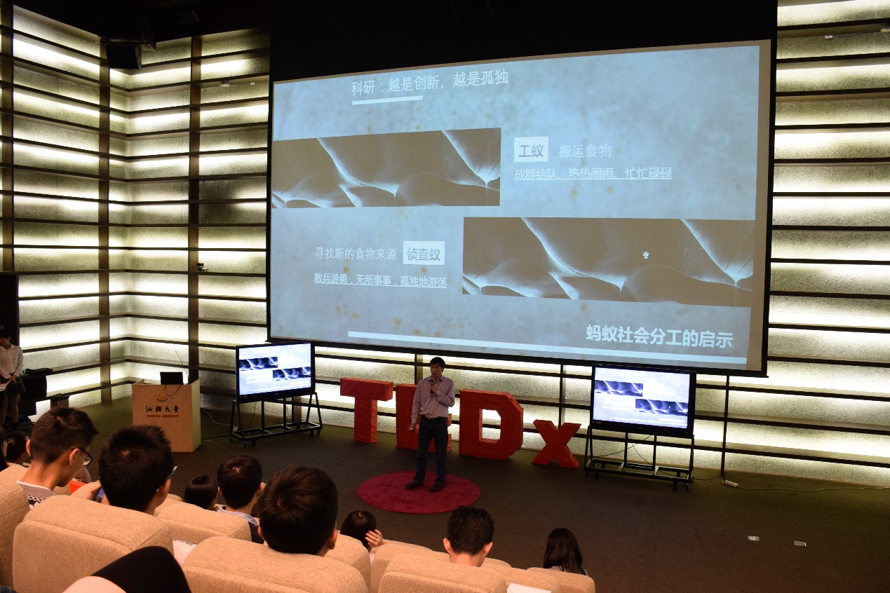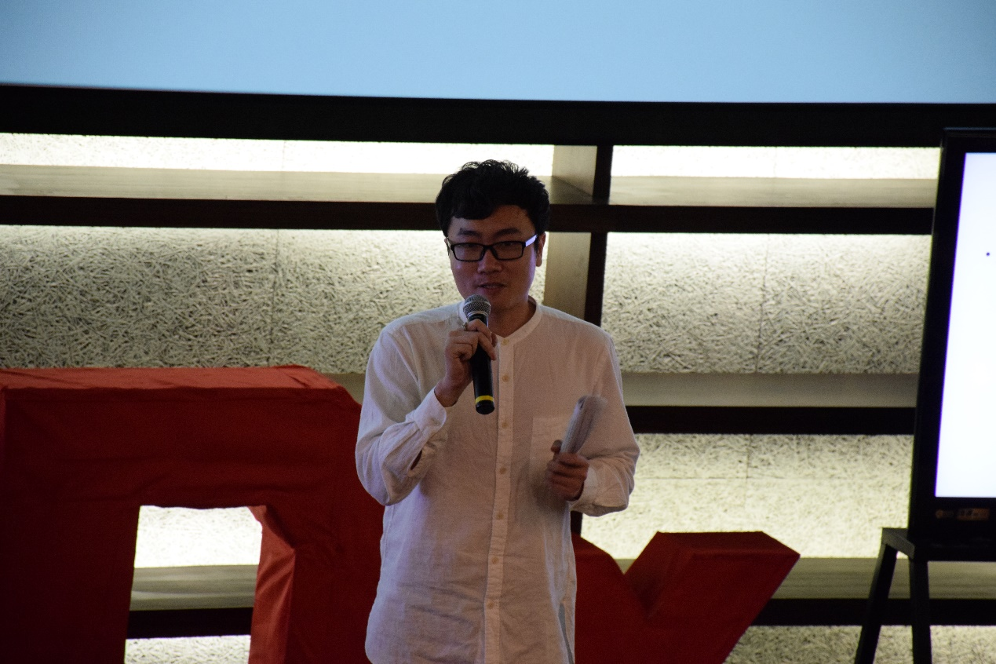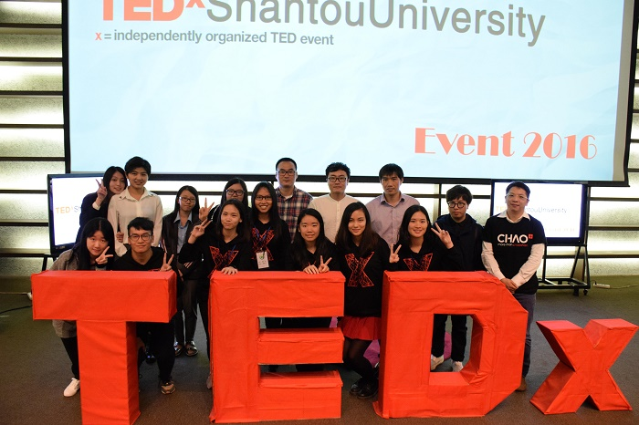
文：李毓
图：袁嘉勇

